Pressemitteilung

28. Januar 2013 |  | 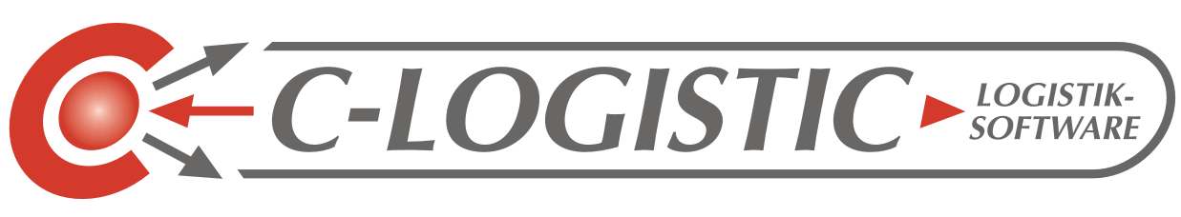
Pünktlich zur LogiMAT: neue Version der Speditions- und Logistiksoftware C-Logistic  Zur kommenden LogiMAT präsentiert das sächsische Softwarehaus C-Informationssysteme GmbH die neueste Version seiner Software-lösung C-Logistic. Neben der neuentwickelten Tankkammerverwaltung können sich die Kunden und Anwender über zahlreiche weitere Neuerungen freuen.  Mit der integrierten Tankkammerverwaltung erweitert sich der breite Funktionsumfang für Flüssig- und Schüttguttransporte in C-Logistic deutlich. Die Gesamtvolumina können auf einzelne Tankkammern aufgeteilt, mit Nutzeigenschaften gekennzeichnet und innerhalb der Disposition gesondert „angesprochen“ werden. So können unter-schiedliche Transportgüter in gewünschter Reihenfolge komfortabel auf die Tankkammern verteilt und transportiert werden.  Die aus Anwendersicht interessantesten neuen Funktionen in  C-Logistic sind die zusätzliche Kalenderansicht der offenen Aufträge, das erleichterte Umdisponieren von Touren und Aufträgen per Drag & Drop und die Möglichkeit, Abrechnungsvorgänge direkt aus dem Warenausgang zu erstellen („Thekenverkauf“). Diese und weitere Innovationen erleichtern dem Disponenten das Tagesgeschäft erheblich, erhöhen die Übersichtlichkeit und minimieren den Erfassungsaufwand.  Dass nicht nur der Teufel im Detail steckt, zeigen viele positive Neuerungen, die die aktualisierte Version mit sich bringt, die dem Nutzer aber kaum auffallen dürften. So wird C-Logistic aufgrund von Datenbankänderungen nun mehrsprachenfähig. Selbst asiatische Schriften werden einwandfrei umgesetzt. Eine Modernisierung interner Datenbankstrukturen ermöglicht dem Administrator des Kunden ein effizienteres Arbeiten. Außerdem wird die C-Logistic-Version 4.2 mit dem neuen ReportBuilderTM ausgeliefert, der das Anlegen und Verwalten individueller Formulare und Berichte weiter vereinfacht. |  | Pressekontakt:  C-Informationssysteme GmbH  Schützstraße 4  04808 Wurzen
Ansprechpartner:

Maren Herzog
Marketing/Kommunikation
Tel.: +49 (0) 3425 902650
Fax: +49 (0) 3425 902699
Mobil: +49 (0) 172 7841212
E-Mail: m.herzog@cis-wurzen.de
Web: www.cis-wurzen.de

Auf der LogiMAT 2013 in Stuttgart:

C-Informationssysteme GmbH
Halle 5 / Stand 265
19.-21. Februar 2013
 |  | 
Hintergrund

Seit mehr als 20 Jahren steht die C-Informationssysteme GmbH aus Wurzen (Sachsen) für leistungsfähige Softwareprodukte. C-Logistic und C-Sped sind Softwarelösungen des Unternehmens und bewähren sich bei vielen namhaften Spediteuren und Logistikern. C-Logistic ist die zentrale Lösung für Transportabwicklung, Tourenplanung, Fuhrparkverwaltung und Lagerlogistik. Die Integration ergänzender Lösungen und die vielfältige Kommunikation mit externen Systemen erweitern die bereits hohe Leistungsfähigkeit des Komplettsystems. Neben einem hohen Anspruch an technischen Fortschritt gilt gleiches Augenmerk der Anwendersicht sowie einer hohen Funktionssicherheit. Enge und langjährig bewährte Partnerschaften mit Anwendern und Bildungseinrichtungen sind Grundlage praxisgerechter Produktentwicklung. Die erreichte Einsatzbreite und der erzielte Nutzen unserer Kunden sind gleichzeitig Triebkraft für die Entwicklung unseres Unternehmens.

